
Администрация
Северо-Курильского муниципального округа
ПОСТАНОВЛЕНИЕ
от 02 февраля 2026 г. № 40

О утверждении Порядка (плана) действий по ликвидации последствий аварийных ситуаций в сфере теплоснабжения в муниципальном образовании Северо-Курильский муниципальный округ в 2026 году

В соответствии с положениями статьи 16 Федерального закона от 06.10.2003 №131-ФЗ «Об общих принципах организации местного самоуправления в Российской Федерации», статьи 6 Федерального закона от 27.07.2010 №190-ФЗ «О теплоснабжении», Федерального закона от 20.03.2025 №33-ФЗ «Об общих принципах организации местного самоуправления в единой системе публичной власти», в соответствии с требованиями части 8 Приказа Министерства Энергетики Российской Федерации от 13.11.2024 №2234 «Об утверждении Правил обеспечения готовности к отопительному периоду и Порядка проведения оценки обеспечения готовности к отопительному периоду», руководствуясь положениями Устава Северо-Курильского муниципального округа, администрация Северо-Курильского муниципального округа ПОСТАНОВЛЯЕТ:
1. Утвердить Порядок (план) действий по ликвидации последствий аварийных ситуаций в сфере теплоснабжения в муниципальном образовании Северо-Курильский муниципальный округ в 2026 году (прилагается).
2. Признать утратившим силу постановление администрации Северо-Курильского муниципального округа от 28.03.2025 №142 «О утверждении Порядка (плана) действий по ликвидации последствий аварийных ситуаций в сфере теплоснабжения в муниципальном образовании Северо-Курильский муниципальный округ».
3. Опубликовать настоящее постановление в сетевом издании «Курильский рыбак» и разместить на официальном сайте администрации Северо-Курильского муниципального округа.
4. Контроль за исполнением настоящего постановления возложить на первого вице-мэра Северо-Курильского муниципального округа (М.П. Косоног).

Мэр Северо-Курильского
муниципального округа А.С. Овсянников

Приложение к Постановлению администрации Северо-Курильского муниципального округа
от 02 февраля 2026 г.№ 40

Порядок (план) действий по ликвидации последствий аварийных ситуаций в сфере теплоснабжения в муниципальном образовании Северо-Курильский муниципальный округ в 2026 году

1. Риски возникновения аварий, масштабы и последствия

Источниками повышенной опасности в Северо-Курильском муниципальном округе являются оборудование и сети котельных, аварии и инциденты, на которых могут повлечь серьёзные последствия и нанести огромный ущерб.
В процессе работы котельной возникает вероятность возникновения аварийных ситуаций не только на сетях и оборудовании, относящихся к источнику теплоснабжения, но и на сетях и оборудовании топливо-, электро- и водоснабжения ресурсоснабжающих организаций.
В таблице 1 представлены риски возникновения аварий.
Таблица 1 - Риски возникновения аварий
Вид аварии | Причина возникновения аварии | Масштаб аварии и последствия | Уровень реагирования
1 | 2 | 3 | 4
Остановка котельной | Прекращение подачи электроэнергии | Прекращение циркуляции воды в систему отопления всех потребителей, понижение температуры в зданиях и домах, размораживание тепловых сетей и отопительных батарей | муниципальный
Остановка котельной | Прекращение подачи воды на подпитку сети | Прекращение циркуляции воды в систему отопления всех потребителей, понижение температуры в зданиях и домах, размораживание тепловых сетей и отопительных батарей | муниципальный
Остановка котельной | Прекращение подачи топлива | Прекращение подачи горячей воды в систему отопления всех потребителей, понижение температуры в зданиях и домах. | локальный
Порыв тепловых сетей | Предельный износ сетей, гидродинамические удары | Прекращение подачи горячей воды в систему отопления всех потребителей, понижение температуры в зданиях и домах, размораживание тепловых сетей и отопительных батарей | муниципальный
Кратковременное нарушение теплоснабжения объектов жилищно-коммунальной хозяйства, социальной сферы | Прорыв на тепловых сетях, человеческий фактор | Прекращение циркуляции воды в систему отопления всех потребителей, понижение температуры в зданиях и домах | локальный

К перечню возможных последствий аварийных ситуаций на тепловых сетях и источниках тепловой энергии относятся:
- кратковременное нарушение теплоснабжения населения, объектов социальной сферы;
- полное ограничение режима потребления тепловой энергии для населения, объектов социальной сферы;
- причинение вреда третьим лицам;
- разрушение объектов теплоснабжения (котлов, тепловых сетей, котельных).
Выводы из обстановки:
- Наиболее вероятными причинами возникновения аварий и сбоев в работе могут послужить:
- перебои в топливоснабжении;
- перебои в электроснабжении;
- перебои в водоснабжении;
- износ оборудования;
- неблагоприятные погодно-климатические явления;
- человеческий фактор.

2. Схема теплоснабжения объектов первой категории

2.1.Перечень потребителей 1 категории

К потребителям первой категории относятся потребители, не допускающие перерывов в подаче расчетного количества тепла и снижения температуры воздуха в помещениях, ниже предусмотренных актуальными версиями ГОСТ 30494. К данным потребителям относятся: больницы; родильные дома; дошкольные учреждения с круглосуточным пребыванием детей; картинные галереи и специальные производства. При соответствующем обосновании к первой категории могут быть отнесены и другие потребители. Из приведенного перечня следует, что к объектам первой категории относятся здания, из которых сложно произвести эвакуацию людей, а также здания, требующие поддержания точных тепловлажностных параметров помещения.
При авариях (отказах) в системе централизованного теплоснабжения в течение всего ремонтно-восстановительного периода должна обеспечиваться: подача 100 % необходимой теплоты потребителям первой категории.

3. Расчеты допустимого времени устранения технологических нарушений

Повышение уровня централизации теплоснабжения сопровождается двумя опасными рисками - риском серьезного аварийного нарушения процесса теплоснабжения и риском затяжного (сверх допустимого) времени обнаружения и устранения аварий и неисправностей.
Опыт эксплуатации систем теплоснабжения показал, что ежегодно на 100 км двухтрубных тепловых сетей приходится от 20 до 40 сквозных повреждений труб, из них 90% случаются на подающих трубопроводах. Среднее время восстановления поврежденного участка теплосети при этом (в зависимости от диаметра и конструкции его) составляет от 5 до 50 ч и более, а полное восстановление повреждения может потребовать несколько суток.
При аварийных ситуациях на источнике тепловой энергии или в тепловых сетях в течение всего ремонтно-восстановительного периода должны обеспечиваться (если иные режимы не предусмотрены договором теплоснабжения):
- подача тепловой энергии (теплоносителя) в полном объеме потребителям первой категории;
- подача тепловой энергии (теплоносителя) на отопление и вентиляцию жилищно-коммунальным и промышленным потребителям второй и третьей категорий в размерах, указанных в таблице 2;
- согласованный сторонами договора теплоснабжения аварийный режим расхода пара и технологической горячей воды;
- согласованный сторонами договора теплоснабжения аварийный тепловой режим работы неотключаемых вентиляционных систем;
- среднесуточный расход теплоты за отопительный период на горячее водоснабжение (при невозможности его отключения).
Таблица 2 - Требуемая подача тепловой энергии при авариях на источнике тепловой энергии или в тепловых сетях
Наименование показателя | Расчетная температура наружного воздуха для проектирования отопления t °C (соответствует температуре наружного воздуха наиболее холодной пятидневки обеспеченностью 0,92)
Наименование показателя | минус 10 | минус 20 | минус 30 | минус 40 | минус 50
1 | 2 | 3 | 4 | 5 | 6
Допустимое снижение подачи тепловой энергии на отопление и вентиляцию жилищно-коммунальным и промышленным потребителям второй и третьей категорий  , %, до | 78 | 84 | 87 | 89 | 91
Примерный темп падения температуры в отапливаемых помещениях (°С/ч) при полном отключении подачи теплоты приведён в таблице 3, по нему определены коэффициенты аккумуляции зданий.
Таблица 3 – Темпы падения внутренней температуры здания при различных температурах наружного воздуха
Коэффициент аккумуляции, ч | Темп падения температуры, °С/ч, при температуре наружного воздуха, °С
Коэффициент аккумуляции, ч | ±0 | -10 | -20 | -30
1 | 2 | 3 | 4 | 5
20 | 0,8 | 1,4 | 1,8 | 2,4
40 | 0,5 | 0,8 | 1,1 | 1,5
60 | 0,4 | 0,6 | 0,8 | 1,0
Коэффициент аккумуляции характеризует величину тепловой аккумуляции зданий и зависит от толщины стен, коэффициента теплопередачи и коэффициента остекления. Коэффициенты аккумуляции теплоты для жилых и промышленных зданий массового строительства Северо-Курильского муниципального округа, принятые в расчете, установлены МДС 41-6.2000 и приведены в таблице 4.
Таблица 4 - Коэффициенты аккумуляции для зданий типового строительства
Характеристика зданий | Помещения | Коэффициент  аккумуляции, ч
1 | 2 | 3
1. Крупнопанельный дом серии 1-605А с трехслойными наружными стенами, с утепленными минераловатными плитами с железобетонными фактурными слоями (толщина стены 21 см, из них толщина утеплителя 12 см) | Угловые:
 | верхнего этажа | 42
 | среднего и первого этажей | 46
 | средние | 77
2. Крупнопанельный жилой дом серии К7-3 (конструкции инж. Лагутенко) с наружными стенами толщиной 16 см, с утепленными минераловатными плитами с железобетонными фактурными слоями | Угловые:
 | верхнего этажа | 32
 | среднего этажа | 40
 | средние | 51
3. Дом из объемных элементов с наружными ограждениями из железобетонных вибропрокатных элементов, утепленных минераловатными плитами. Толщина наружной стены 22 см, толщина слоя утеплителя в зоне стыкования с ребрами 5 см, между ребрами 7 см. Общая толщина железобетонных элементов между ребрами 30-40 мм | Угловые верхнего этажа | 40
4. Кирпичные жилые здания с толщиной стен в 2,5 кирпича и коэффициентом остекления 0,18-0,25 | Угловые | 65-60
 | Средние | 100-65
5. Промышленные здания с незначительными внутренними тепловыделениями (стены в 2 кирпича, коэффициент остекления 0,15-0,3) |  | 25-14
На основании приведенных данных осуществлен расчет времени, имеющееся для ликвидации аварии или принятия мер по предотвращению лавинообразного развития аварий, т. е. замерзания теплоносителя в системах отопления зданий, в которые прекращена подача теплоты.
С использованием данных о теплоаккумулирующей способности абонентских установок определено время, за которое температура внутри отапливаемого помещения снизится до температуры, установленной в критериях отказа теплоснабжения. Отказ теплоснабжения потребителя – событие, приводящее к падению температуры в отапливаемых помещениях жилых и общественных зданий ниже +12 °С, в промышленных зданиях ниже +8 °С (СП 124.13330.2012). Для расчета времени снижения температуры в жилом здании используют формулу:
, | (4.1)
где:
 | - | внутренняя температура, которая устанавливается в помещении через время в часах, после наступления исходного события, 0С;
 | - | время, отсчитываемое после начала исходного события, ч;
 | - | температура в отапливаемом помещении, которая была в момент начала исходного события, 0С;
 | - | температура наружного воздуха, усредненная на периоде времени , 0С;
 | - | подача теплоты в помещение, Дж/ч;
 | - | удельные расчетные тепловые потери здания, Дж/(ч×0С);
 | - | коэффициент аккумуляции помещения (здания), ч.

Для расчета времени снижения температуры в жилом задании до +12 ⁰ с при внезапном прекращении теплоснабжения эта формула при имеет следующий вид:
, |  |  | (4.2)
где | - | внутренняя температура, которая устанавливается критерием отказа теплоснабжения (+12 ⁰С для жилых зданий);
Расчет проводится для каждой градации повторяемости температуры наружного воздуха, представлен в следующей таблице при коэффициенте аккумуляции жилого здания часов.
Если в результате аварии отключено несколько зданий, то определение времени, имеющегося в распоряжении на ликвидацию аварии или принятия мер по предотвращению развития аварии, производится по зданию, имеющему наименьший коэффициент аккумуляции.
Результаты расчета времени, имеющегося в распоряжении на ликвидацию аварии или принятия мер по предотвращению развития по каждому потребителю тепловой энергии, представлены в базе электронной модели системы теплоснабжения Северо-Курильского муниципального округа, разработанной в ПРК ZuluThermo 8.0, являющейся неотъемлемой частью настоящего Плана.
На основе данных о частоте (потоке) отказов участков тепловой сети, повторяемости температур наружного воздуха и данных о времени восстановления (ремонта) элемента (участка, НС, компенсатора и т.д.) тепловых сетей определена вероятность отказа теплоснабжения потребителей.
Расчет выполнен для каждого участка и/или элемента, входящего в путь от источника до абонента:
- по уравнению 4.2 определено время ликвидации повреждения на i-том участке;
- по каждой градации повторяемости температур с использованием уравнения 4.1 вычислено допустимое время проведения ремонта;
- определена относительная и накопленная частота событий, при которых время снижения температуры до критических значений меньше, чем время ремонта повреждения;
- определены относительные доли (уравнение 4.3) и поток отказов (уравнение 4.4.) участка тепловой сети, способный привести к снижению температуры в отапливаемом помещении до температуры в +12 ºС.
 | (4.3)
, | (4.4)
- определена вероятность безотказной работы участков тепловой сети относительно абонентов
(4.5)
Результаты расчета вышеперечисленных показателей по каждому участку тепловой сети, представлены в базе электронной модели системы теплоснабжения Северо-Курильского муниципального округа, разработанной в ПРК ZuluThermo 8.0, являющейся неотъемлемой частью настоящего Плана.
Согласно требованиям п.6.10 СП 124.13330.2012 аварийно-восстановительные службы (ABC), численность персонала и техническая оснащенность которых должны обеспечивать полное восстановление теплоснабжения при отказах на тепловых сетях в сроки, указанные в таблице 5.
Таблица 5 - Максимальное допустимое время восстановления теплоснабжения
Диаметр труб тепловых сетей, мм | Время восстановления теплоснабжения, ч
1 | 2
300 | 15
400 | 18
500 | 22
600 | 26
700 | 29
800 – 1000 | 40
1200 – 1400 | До 54
На рисунках 1 – 2 представлены номограммы для определения периодов остывания здания и проведения ремонтно-восстановительных работ соответственно в зависимости от температуры наружного воздуха и от диаметра и протяженности теплопроводов.
Номограмма на рисунке 1 построена для угловых жилых помещений кирпичных и панельных зданий со снижением температуры внутреннего воздуха помещений с +20 до +12ºС, а номограмма на рисунке 2 - для подъездов и лестничных клеток жилых зданий со снижением температуры с +15 до +3ºС. Последняя номограмма используется для определения условий недопущения замерзания систем отопления зданий.
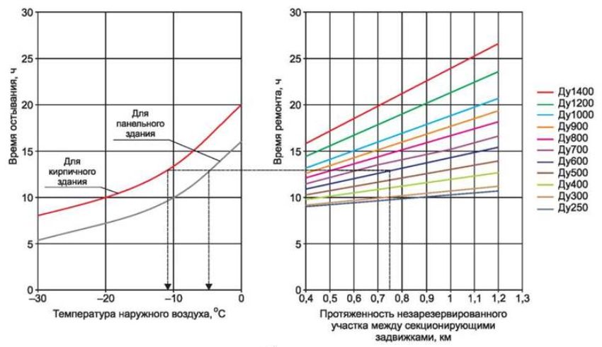
Рисунок 1. Номограмма для определения периодов остывания угловых жилых помещений кирпичных и панельных зданий со снижением температуры внутреннего воздуха помещений с +20 до +12ºС

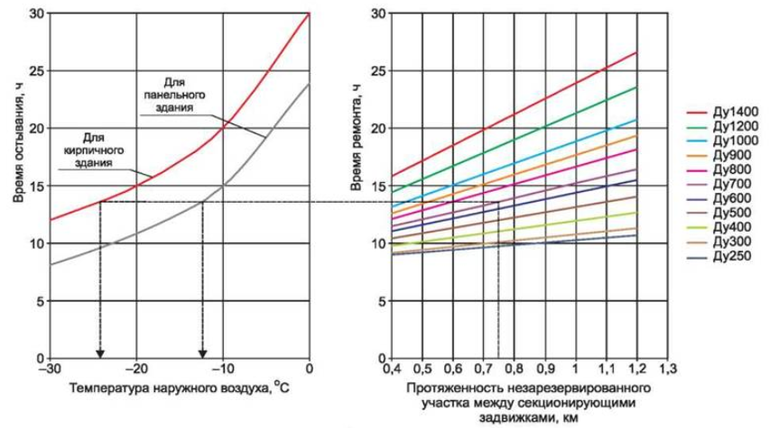
Рисунок 2. Номограмма для определения периодов остывания для подъездов и лестничных клеток жилых зданий со снижением температуры с +15 до +3ºС
В таблице 6 приведены временные ограничения для устранения аварийных ситуаций на объектах водоснабжения, теплоснабжения и электроснабжения.
Таблица 6 – Допустимое время устранения технологических нарушений на объектах водоснабжения
№ п/п | Наименование технологического нарушения | Время на устранение,  час. мин.
1 | 2 | 3
1 | Отключение ХВС | 4 часа
2 | Отключение электроснабжения | 2 часа*
Примечание - В котельных второй категории согласно п. 16.9 СП 89.13330.2016 для питания электроприемников 0,4 кВ котлов допускается применение трансформаторных подстанций с одним трансформатором при наличии централизованного резерва и возможности замены повредившегося трансформатора за время не более суток.

4. Расчет потерь теплоносителя на участке тепловой сети при возникновении аварийной ситуации

Моделирование аварийных ситуаций на источниках и сетях теплоснабжения Северо-Курильского муниципального округа проводилось в программном комплексе ГИС Zulu при помощи пакета ZuluThermo и инструмента Коммутационные задачи путём симуляции отключения запорных устройств на «аварийных» участках.
Например, предположим, что на участке сети от УТ60.2 до УТ60а возникла аварийная ситуация.
Произведём симулирование закрытия запорного устройства (Рисунок 3).
По участкам тепловой сети, обозначенным красным цветом, прекращается подача тепловой энергии (теплоносителя) потребителям, раскрашенным в красный цвет, в результате аварийной ситуации. Теплоснабжение потребителей восстановится лишь после ликвидации аварии на участке от УТ60.2 до УТ60а.
В результате моделирования аварийной ситуации в ГИС Zulu производится расчёт объёмов воды, которые возможно придётся сливать из трубопроводов тепловой сети и систем теплопотребления. Результаты расчёта отображаются на карте в виде тематической раскраски отключённых участков и потребителей и выводятся в отчёт.
Результаты моделирования аварийных ситуаций на источниках и сетях теплоснабжения, приведённые в таблицах 7 - 10, являются наиболее вероятными. В действительности вариантов аварийных ситуаций может сложиться большое количество. При необходимости различные варианты аварийных ситуаций моделируются Заказчиком самостоятельно в программном комплексе ZuluThermo путём отключения/включения запорной арматуры на необходимом участке трубопровода.

4.1. Внутриквартальная котельная (ВКК), МП «ТЭС»
Отключены запорные устройства: УТ60.2-УТ60а
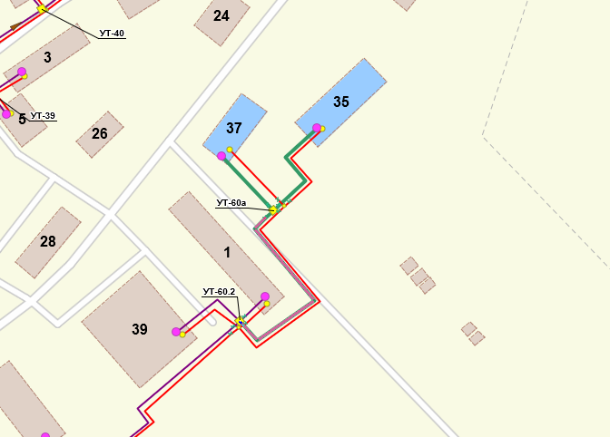
Рисунок 3 - Визуализация отключения запорной арматуры в УТ60.2-УТ60а

Таблица 7 - Здания с ограниченной подачей тепловой энергии при аварийном режиме работы
ID Потребитель | Наименование узла | Расчетная нагрузка на отопление, Гкал/ч | Коэффициент изменения нагрузки вентиляции | Коэффициент изменения нагрузки ГВС | Коэффициент тепловой аккумуляции, ч | Вероятность безотказной работы | Коэффициент готовности | Средний суммарный недоотпуск теплоты, Гкал/от.период
1689 | Сахалинская улица 37 | 0,0063 | 0 | 0 | 40 | 1 | 0,999899 | 0,0823
233 | Сахалинская улица 35 | 0,0099 | 0 | 0 | 40 | 1 | 0,999899 | 0,1293

Таблица 8 - Перечень отключенных трубопроводов по результатам моделирования аварийной ситуации
ID Участки | Наименование начала участка | Наименование конца участка | Длина участка, м | Внутренний диаметр подающего трубопровода, м | Внутренний диаметр обратного трубопровода, м | Время восстановления, ч | Интенсивность восстановления, 1/ч | Интенсивность отказов, 1/(км*ч) | Поток отказов, 1/ч | Относительное кол. отключ. нагрузки | Вероятность отказа
1884 | Задвижка | Сахалинская улица 35 | 24,24 | 0,05 | 0,05 | 4,579742 | 0,218353 | 0,0000157 | 4E-07 | 0 | 0,0000017
1882 | Задвижка | Сахалинская улица 37 | 28,17 | 0,05 | 0,05 | 4,579151 | 0,218381 | 0,0000157 | 4E-07 | 0 | 0,000002
1880 | Задвижка | УТ-60а | 1,53 | 0,05 | 0,05 | 4,582433 | 0,218225 | 0,0000157 | 0 | 0 | 0,0000001
1690 | УТ-60а | Задвижка | 3,05 | 0,05 | 0,05 | 4,582433 | 0,218225 | 0,0000157 | 0 | 0 | 0,0000002
202 | УТ-60а | Задвижка | 1,76 | 0,05 | 0,05 | 4,582433 | 0,218225 | 0,0000157 | 0 | 0 | 0,0000001
222 | УТ-60.2 | Задвижка | 26,47 | 0,05 | 0,05 | 4,572734 | 0,218688 | 0,0000157 | 4E-07 | 0 | 0,0000019

Таблица 9 - Расчёт потерь теплоносителя
Параметр | Значение
Количество жителей | 0
Суммарная нагрузка на отопление, Гкал/ч | 0,0162
Нагрузка на отопление (независимая), Гкал/ч | 0
Нагрузка на отопление (зависимая), Гкал/ч | 0,0162
Суммарная нагрузка на вентиляцию, Гкал/ч | 0
Нагрузка на вентиляцию (независимая), Гкал/ч | 0
Нагрузка на вентиляцию (зависимая), Гкал/ч | 0
Суммарная нагрузка на ГВС, Гкал/ч | 0
Нагрузка на ГВС (открытая), Гкал/ч | 0
Нагрузка на ГВС (закрытая), Гкал/ч | 0
Объем воды в подающем тр., куб.м | 0,167329
Объем воды в обратном тр., куб.м | 0,167329
Объем воды в системе отопления, куб.м | 0,5022
Объем воды в системе вентиляции, куб.м | 0
Объем воды в системе ГВС, куб.м | 0
Суммарный объем воды, куб. м | 0,836858

4.2. Котельная ЦРБ, МП «ТЭС»
Отключены запорные устройства: УТ13-УТ14
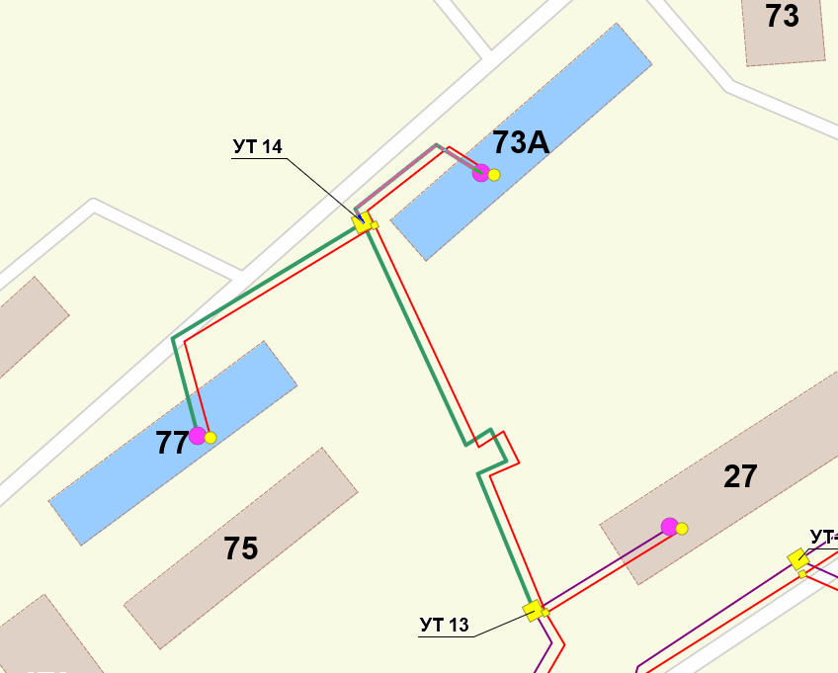
Рисунок 4 - Визуализация отключения запорной арматуры в УТ13-УТ14

Таблица 10 - Здания с ограниченной подачей тепловой энергии при аварийном режиме работы
ID Потребитель | Наименование узла | Расчетная нагрузка на отопление, Гкал/ч | Коэффициент изменения нагрузки вентиляции | Коэффициент изменения нагрузки ГВС | Коэффициент тепловой аккумуляции, ч | Вероятность безотказной работы | Коэффициент готовности | Средний суммарный недоотпуск теплоты, Гкал/от.период
1193 | Сахалинская улица 77 | 0,108 | 0 | 0 | 40 | 1 | 1 | 1,2031
1195 | Сахалинская улица 73А | 0,108 | 0 | 0 | 40 | 1 | 1 | 1,1796

Таблица 11 - Перечень отключенных трубопроводов по результатам моделирования аварийной ситуации
ID Участки | Наименование начала участка | Наименование конца участка | Длина участка, м | Внутpенний диаметp подающего тpубопpовода, м | Внутренний диаметр обратного трубопровода, м | Время восстановления, ч | Интенсивность восстановления, 1/ч | Интенсивность отказов, 1/(км*ч) | Поток отказов, 1/ч | Относительное кол. отключ. нагрузки | Вероятность отказа
1192 | УТ 13 | УТ 14 | 63 | 0,05 | 0,05 | 4,56016 | 0,219291 | 0,0000157 | 0,000001 | 0 | 0,0000045
1194 | УТ 14 | Сахалинская улица 77 | 35 | 0,05 | 0,05 | 4,56016 | 0,219291 | 0,0000157 | 5E-07 | 0 | 0,0000025
1196 | УТ 14 | Сахалинская улица 73А | 56,5 | 0,05 | 0,05 | 4,56016 | 0,219291 | 0,0000157 | 7E-07 | 0 | 0,0000034

Таблица 12 - Расчёт потерь теплоносителя
Параметр | Значение
Количество жителей | 0
Суммарная нагрузка на отопление, Гкал/ч | 0,216
Нагрузка на отопление (независимая), Гкал/ч | 0
Нагрузка на отопление (зависимая), Гкал/ч | 0,216
Суммарная нагрузка на вентиляцию, Гкал/ч | 0
Нагрузка на вентиляцию (независимая), Гкал/ч | 0
Нагрузка на вентиляцию (зависимая), Гкал/ч | 0
Суммарная нагрузка на ГВС, Гкал/ч | 0
Нагрузка на ГВС (открытая), Гкал/ч | 0
Нагрузка на ГВС (закрытая), Гкал/ч | 0
Объем воды в подающем тр., куб.м | 0,30336
Объем воды в обратном тр., куб.м | 0,30336
Объем воды в системе отопления, куб.м | 6,696
Объем воды в системе вентиляции, куб.м | 0
Объем воды в системе ГВС, куб.м | 0
Суммарный объем воды, куб. м | 7,30272

5. Анализ переключения тепловых сетей при возникновении аварийных ситуаций
Анализ переключения тепловых сетей при возникновении аварийных ситуаций в системах централизованного теплоснабжения Северо-Курильского муниципального округа осуществляется с использованием электронной модели схемы теплоснабжения, разработанной в ПРК ZuluThermo 8.0.
Коммутационные задачи выполняются путем симуляции отключения запорных устройств на «аварийных» участках. В результате выполнения коммутационных задач:
- выводится перечень запорных устройств;
- формируется список объектов, попавших под отключения, с последующей возможностью их печати, экспорта в таблицу Microsoft Excel;
- на карте в виде тематической раскраски отображаются отключенные объекты сети и здания;
- определяются итоговые значения: объемы теплоносителя в отключенных тепловых сетях, суммарная отключенная нагрузка и т. д.

5.1. Запуск расчета
- Выполните команду главного меню Задачи|Коммутационные задачи или нажмите кнопку на панели инструментов. Появится диалоговое окно Коммутационные задачи (Рисунок 5).

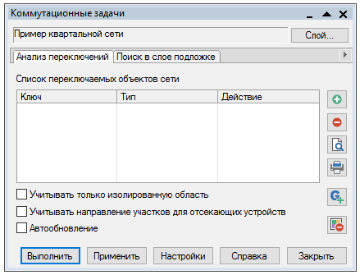
Рисунок 5 - Диалог «Коммутационные задачи»

- Нажмите кнопку «Слой...» и в появившемся диалоговом окне (Рисунок 6) с помощью левой кнопки мыши выберите слой тепловой сети.
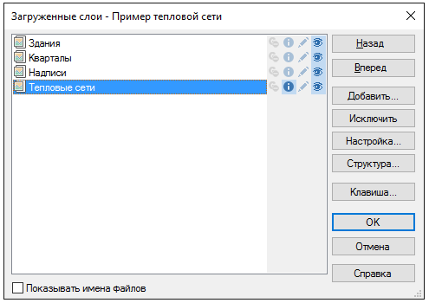
Рисунок 6 - Диалог выбора слоя

- Нажмите кнопку ОК. Далее можно провести анализ переключений или поиск в слое-подложке.

5.2 Анализ переключений
При анализе переключений определяется, какие объекты попадают под отключения, и включает в себя:
- вывод информации по отключенным объектам сети;
- расчет объемов внутренних систем теплопотребления и нагрузок на системы теплопотребления при данных изменениях в сети;
- отображение результатов расчета на карте в виде тематической раскраски;
- вывод табличных данных в отчет, с последующей возможностью их печати, экспорта в формат MS Excel или HTML.

Для запуска Анализа переключений:
- Запустите Коммутационные задачи;
- Выберите вкладку Анализ переключений;
- Нажмите кнопку Настройки для вызова диалога настроек;
- В режиме Выделить выберите на карте запорное устройство (участок), для которого будет производиться отключение (слой при этом должен быть активным, либо удерживайте при выделении объекта клавиши Ctrl+Shift);
- Нажмите кнопку панели. Выбранный объект добавится в список переключаемых объектов сети в диалоговом окне (Рисунок 7).

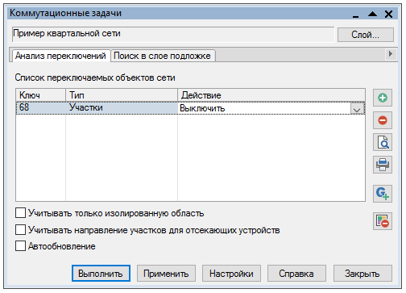
Рисунок 7. Список переключаемых объектов
После выбора на карте автоматически отобразится в виде раскраски расчетная зона отключенных участков сети (Рисунок 8).
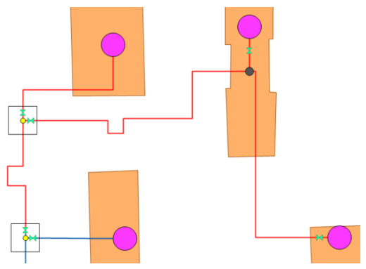
Рисунок 8. Отображение отключений на карте
Для удаления объекта из списка выделить его в списке и нажать кнопку . При передвижении по списку, на карте автоматически выделяется соответствующий объект;
- Выберите в поле Действие необходимый вид переключения (Рисунок 9). Этот пункт выполнять при необходимости.
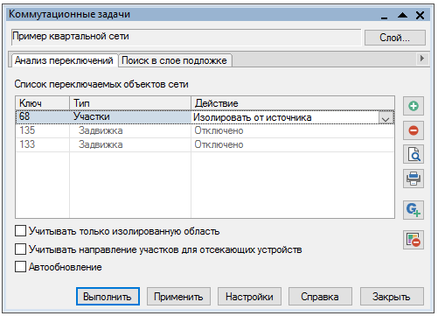
Рисунок 9 - Работа в окне Коммутационные задачи
Виды переключений:
- Включить- Режим объекта устанавливается на «Включен»;
- Выключить- Режим объекта устанавливается на «Выключен»;
- Изолировать от источника- Режим объекта устанавливается на «Выключен». При этом автоматически добавляется в список и переводится в режим отключения вся изолирующая объект от источника запорная арматура;
- Отключить от источника- Режим объекта устанавливается на «Выключен». При этом автоматически добавляется в список и переводится в режим отключения вся отключающая объект от источника запорная арматура.

Нажмите кнопку Выполнить. В результате выполнения задачи появится браузер Просмотр результата, содержащий табличные данные результатов расчета (Рисунок 10). Вкладки браузера содержат таблицы попавших под отключение объектов сети и итоговые значения результатов расчета.
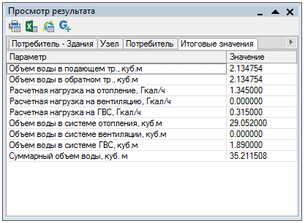
Рисунок 10. Окно результатов расчета
При необходимости можно удалить раскраску с карты с помощью кнопки .

5.3. Навигация
Вкладка потребитель содержит таблицы попавших под отключения объектов (Рисунок 11). При выделении записи в таблице, на карте автоматически выделяется соответствующий объект. Если объект не попадает в видимую область карты, то вид устанавливается таким образом, чтобы объект оказался в центре карты.
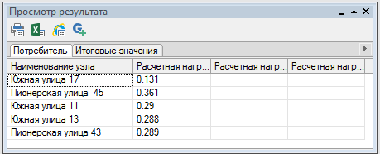
Рисунок 11 - Поиск выключенного объекта на карте

5.4. Печать отчета
Для создания отчета по табличным данным результатов расчета:
- Перейдите на нужную вкладку. (Потребитель, Итоговые значения и т.д.);
- Нажмите кнопку . Появится диалог создания отчета. (Рисунок 12).
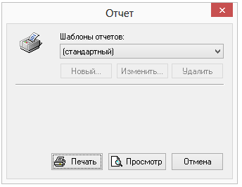
Рисунок 12 - Диалог создания отчета
Для предварительного просмотра отчета нажмите кнопку Просмотр. Для печати отчета нажмите кнопку Печать.

6. Организация управления ликвидацией аварий на тепло-производящих объектах и тепловых сетях
Координацию работ по ликвидации аварии на муниципальном уровне осуществляет комиссия по предупреждению и ликвидации чрезвычайных ситуаций и обеспечению пожарной безопасности поселения, на объектовом уровне – руководитель организации, осуществляющей эксплуатацию объекта.
Органами повседневного управления территориальной подсистемы являются:
- на муниципальном уровне – единая дежурно-диспетчерская служба (далее – ЕДДС) по вопросам сбора, обработки и обмена информации, оперативного реагирования и координации совместных действий дежурно-диспетчерских и аварийно-диспетчерских служб (далее – ДДС, АДС) организаций, расположенных на территории муниципального образования, оперативного управления силами и средствами аварийно-спасательных и других сил постоянной готовности в условиях чрезвычайной ситуации (далее – ЧС).
- на объектовом уровне – дежурно-диспетчерские службы организаций (объектов).
Номера телефонных линий экстренной помощи приведены в таблице 23.
Таблица 13 – Номера телефонных линий экстренной помощи
Наименование службы | № телефона
1 | 2
Единая дежурная диспетчерская служба (ЕДДС) | 112
ОМВД России по | 102
Скорая медицинская помощь | 03  103
Телефон службы спасения | 112
Управление по чрезвычайным ситуациям и пожарной безопасности | 01  101
Аварийная электросетей | -
Аварийная водоканала | -

Размещение органов повседневного управления осуществляется на стационарных пунктах управления, оснащаемых техническими средствами управления, средствами связи, оповещения и жизнеобеспечения, поддерживаемых в состоянии постоянной готовности к использованию.

6.1. Силы и средства для ликвидации аварий тепло-производящих объектов и тепловых сетей
В режиме повседневной деятельности на объектах ЖКХ осуществляется дежурство специалистами, в том числе операторами котельных.
Время готовности к работам по ликвидации аварии – 45 мин.
Перечень комплектации оперативно-дежурного персонала УЭК средствами связи и транспортом:
- Дежурный автомобиль, оборудованный для транспортировки газосварочного оборудования и баллонов, дизельной станции.
- Стационарная телефонной связь.
- Портативная радиостанция – 4 комплекта.
- Мобильная связь.
- GSM СМС информирование.

Резервы финансовых и материальных ресурсов для ликвидации чрезвычайных ситуаций и их последствий
Для ликвидации аварий создаются и используются:
- резервы финансовых и материальных ресурсов администрации Северо-Курильского муниципального округа;
- резервы финансовых материальных ресурсов организации, осуществляющей эксплуатацию оборудования и сетей теплоснабжения.
Объёмы резервов финансовых ресурсов (резервных фондов) определяются ежегодно и утверждаются нормативным правовым актом и должны обеспечивать проведение аварийно-восстановительных работ в нормативные сроки.

6.2. Порядок действий по ликвидации аварий на тепло-производящих объектах и тепловых сетях
В зависимости от вида и масштаба аварии принимаются неотложные меры по проведению ремонтно-восстановительных и других работ, направленных на недопущение размораживания систем теплоснабжения и скорейшую подачу тепла в дома с центральным отоплением и социально значимые объекты.
Планирование и организация ремонтно-восстановительных работ на теплогенерирующих объектах (далее – ТГО) и тепловых сетях (далее – ТС) осуществляется руководством организации, эксплуатирующей ТГО (ТС).
Принятию решения на ликвидацию аварии предшествует оценка сложившейся обстановки, масштаба аварии и возможных последствий.
Работы проводятся на основании нормативных и распорядительных документов оформляемых организатором работ.
К работам привлекаются аварийно-ремонтные бригады, специальная техника и оборудование организаций, в ведении которых находятся ТГО (ТС) в круглосуточном режиме, посменно.
О причинах аварии, масштабах и возможных последствиях, планируемых сроках ремонтно-восстановительных работ, привлекаемых силах и средствах, руководитель работ информирует ЕДДС не позднее 20 мин. с момента происшествия, ЧС, администрацию Северо-Курильского муниципального округа.
О сложившейся обстановке население информируется МКУ «Управление по делам ГО и ЧС Северо-Курильского муниципального округа» через местную систему оповещения и информирования, а также посредством размещения информации на официальном сайте администрации.
В случае необходимости привлечения дополнительных сил и средств к работам, руководитель работ докладывает Главе муниципального образования, председателю комиссии по предупреждению и ликвидации чрезвычайных ситуаций и обеспечению пожарной безопасности.
При угрозе возникновения чрезвычайной ситуации в результате аварии (аварийном отключении коммунально-технических систем жизнеобеспечения населения в жилых кварталах на сутки и более, а также в условиях критически низких температур окружающего воздуха) работы координирует комиссия по предупреждению и ликвидации ЧС и обеспечению пожарной безопасности Северо-Курильского муниципального округа.

ПОРЯДОК
ликвидации аварийных ситуаций в системах теплоснабжения с учётом взаимодействия тепло-, электро-, топливо и водоснабжающих организаций, потребителей тепловой энергии, ремонтно-строительных и транспортных организаций, а также органов местного самоуправления Северо-Курильского муниципального округа
№ п\п | Мероприятия | Срок исполнения | Исполнитель
1 | 2 | 3 | 4
При возникновении аварии на коммунальных системах жизнеобеспечения
1 | При поступлении информации (сигнала) в дежурно-диспетчерские, аварийно-диспетчерские службы (далее – ДДС, АДС) организаций об аварии на коммунально-технических системах жизнеобеспечения населения:  определение объёма последствий аварийной ситуации (количество населённых пунктов, жилых домов, котельных, водозаборов, учреждений здравоохранения, учреждений с круглосуточным пребыванием маломобильных групп населения);  принятие мер по бесперебойному обеспечению теплом и электроэнергией объектов жизнеобеспечения населения муниципального образования;  организация электроснабжения объектов жизнеобеспечения населения по обводным каналам;  организация работ по восстановлению линий электропередач и систем жизнеобеспечения при авариях на них;  принятие мер для обеспечения электроэнергией учреждений здравоохранения, учреждений с круглосуточным пребыванием маломобильных групп населения. | Немедленно | Дежурно-диспетчерские службы:  - электроснабжающие организации;  - теплоснабжающие организации;  - водоснабжающие организации.  Профильное учреждение Северо-Курильского муниципального округа
2 | Усиление ДДС, АДС (при необходимости) | Ч+ 01 ч. 30 мин. | Дежурно-диспетчерские службы:  - электроснабжающие организации;  - теплоснабжающие организации;  - водоснабжающие организации.  Профильное учреждение Северо-Курильского муниципального округа
3 | Проверка работоспособности автономных источников питания и поддержание их в постоянной готовности, отправка автономных источников питания для обеспечения электроэнергией котельных, насосных станций, учреждений здравоохранения, учреждений с круглосуточным пребыванием маломобильных групп населения;  подключение дополнительных источников энергоснабжения (освещения) для работы в темное время суток;  обеспечение бесперебойной подачи тепла в жилые кварталы. | Ч+ (0 ч. 30 мин. –  01 ч. 00 мин.) | Дежурно-диспетчерские службы:  - электроснабжающие организации;  - теплоснабжающие организации;  - водоснабжающие организации.  Профильное учреждение Северо-Курильского муниципального округа
4 | При поступлении сигнала в Администрацию муниципального образования об аварии на коммунальных системах жизнеобеспечения:  доведение информации до ОДС ЕДДС;  оповещение и сбор комиссии по ЧС и ОПБ (по решению председателя КЧС и ОПБ Северо-Курильского муниципального округа при критически низких температурах, остановкой котельных, водозаборов, прекращении отопления жилых домов, учреждений здравоохранения, учреждений с круглосуточным пребыванием маломобильных групп населения, школ повлекшие нарушения условий жизнедеятельности людей) | Немедленно, но не позднее 20 мин.  Ч + 1 ч. 30 мин. | Ответственный специалист профильного учреждения Северо-Курильского муниципального округа,  Мэр Северо-Курильского муниципального округа
5 | Проведение расчётов по устойчивости функционирования систем отопления в условиях критически низких температур при отсутствии энергоснабжения и выдача рекомендаций в администрацию Северо-Курильского муниципального округа | Ч + 2 ч. 00 мин. | Дежурно-диспетчерские службы:  - электроснабжающие организации;  - теплоснабжающие организации;  - водоснабжающие организации.  Профильное учреждение Северо-Курильского муниципального округа
6 | Проведение заседания КЧС и ОПБ Северо-Курильского муниципального округа и подготовка распоряжения председателя комиссии по ЧС и ОПБ Северо-Курильского муниципального округа «О переводе звена территориальной подсистемы РСЧС в режим ПОВЫШЕННОЙ ГОТОВНОСТИ» (по решению председателя КЧС и ОПБ Северо-Курильского муниципального округа при критически низких температурах, остановках котельных, водозаборов, прекращении отопления жилых домов, учреждений здравоохранения, учреждений с круглосуточным пребыванием маломобильных групп населения, школ повлекшие нарушения условий жизнедеятельности людей) | Ч+ (1 ч. 30 мин-  2 ч. 30 мин). | Председатель КЧС и ОПБ Северо-Курильского муниципального округа  Оперативный штаб КЧС и ОПБ Северо-Курильского муниципального округа
7 | Организация работы оперативного штаба при КЧС и ОПБ г Северо-Курильского муниципального округа | Ч+2 ч. 30 мин. | Мэр Северо-Курильского муниципального округа
8 | Уточнение (при необходимости): пунктов приёма эвакуируемого населения;  планов эвакуации населения из зоны чрезвычайной ситуации.  Планирование обеспечения эвакуируемого населения питанием и материальными средствами первой необходимости. Принятие непосредственного участия в эвакуации населения и размещения, эвакуируемых | Ч + 2 ч. 30 мин. | Эвакоприёмная комиссия Северо-Курильского муниципального округа
9 | Принятие и подготовка решения комиссии по ЧС и ОПБ Северо-Курильского муниципального округа звена территориальной подсистемы РСЧС в режим ПОВЫШЕННАЯ ГОТОВНОСТЬ (по решению Главы Северо-Курильского муниципального округа).  Организация взаимодействия с органами исполнительной власти по проведению АСДНР (при необходимости) | Ч+2 ч.30 мин. | Председатель КЧС и ОПБ Северо-Курильского муниципального округа  Оперативный штаб КЧС и ОПБ Северо-Курильского муниципального округа
10 | Выезд оперативной группы Северо-Курильского муниципального округа в населённый пункт, в котором произошла авария. Проведение анализа обстановки, определение возможных последствий аварии и необходимых сил и средств для её ликвидации (по решению Главы Северо-Курильского муниципального округа). Определение количества потенциально опасных и химически опасных предприятий, котельных, учреждений здравоохранения, учреждений с круглосуточным пребыванием маломобильных групп населения, попадающих в зону возможной ЧС. | Ч+ (2 ч. 00 мин -  -3 ч. 00 мин). | Оперативный штаб КЧС и ОПБ Северо-Курильского муниципального округа
11 | Организация несения круглосуточного дежурства руководящего состава Северо-Курильского муниципального округа (по решению Главы Северо-Курильского муниципального округа). | Ч+3 ч. 00 мин. | Оперативный штаб КЧС и ОПБ Северо-Курильского муниципального округа
12 | Организация и проведение работ по ликвидации аварии на коммунальных системах жизнеобеспечения. | Ч+3 ч. 00 мин. | Оперативный штаб КЧС и ОПБ Северо-Курильского муниципального округа
13 | Оповещение населения об аварии на коммунальных системах жизнеобеспечения (при необходимости). | Ч+3 ч. 00 мин. | Оперативный штаб КЧС и ОПБ Северо-Курильского муниципального округа
14 | Принятие дополнительных мер по обеспечению устойчивого функционирования отраслей и объектов экономики, жизнеобеспечению населения Северо-Курильского муниципального округа. | Ч+3 ч. 00 мин. | Оперативный штаб КЧС и ОПБ Северо-Курильского муниципального округа
15 | Организация сбора и обобщения информации:  о ходе развития аварии и проведения работ по её ликвидации;  о состоянии безопасности объектов жизнеобеспечения поселения;  о состоянии отопительных котельных, тепловых пунктов, систем энергоснабжения, о наличии резервного топлива;  доведение информации до ОДС ЕДДС. | Через каждые  1 час (в течение первых суток)  2 часа  (в послед. сутки). | Оперативный штаб КЧС и ОПБ Северо-Курильского муниципального округа
16 | Организация контроля над устойчивой работой объектов и систем жизнеобеспечения населения Северо-Курильского муниципального округа | В ходе ликвидации аварии. | Оперативный штаб КЧС и ОПБ Северо-Курильского муниципального округа
17 | Проведение мероприятий по обеспечению общественного порядка и обеспечение беспрепятственного проезда спецтехники в районе аварии. | Ч+3 ч 00 мин. | МО МВД
18 | Привлечение дополнительных сил и средств, необходимых для ликвидации аварии на коммунальных системах жизнеобеспечения | По решению председателя комиссии по ликвидации ЧС и ОПБ Северо-Курильского муниципального округа | Дежурно-диспетчерские службы:  - электроснабжающие организации;  - теплоснабжающие организации;  - водоснабжающие организации.  Администрация Северо-Курильского муниципального округа, Профильное учреждение Северо-Курильского муниципального округа
По истечении 24 часов после возникновения аварии на коммунальных системах жизнеобеспечения
(переход аварии в режим чрезвычайной ситуации)
1 | Принятие и подготовка решения комиссии по ЧС и ОПБ Северо-Курильского муниципального округа о переводе звена территориальной подсистемы РСЧС в режим ЧРЕЗВЫЧАЙНОЙ СИТУАЦИИ | Ч+24 ч. 00 мин | Председатель КЧС и ОПБ Северо-Курильского муниципального округа  Оперативный штаб КЧС и ОПБ Северо-Курильского муниципального округа
2 | Усиление группировки сил и средств, необходимых для ликвидации ЧС.  Приведение в готовность НАСФ. Определение количества сил и средств, направляемых в муниципальное образование для оказания помощи в ликвидации ЧС. | По решению председателя комиссии по ликвидации ЧС и ОПБ Северо-Курильского муниципального округа | Дежурно-диспетчерские службы:  - электроснабжающие организации;  - теплоснабжающие организации;  - водоснабжающие организации.  Профильное учреждение Северо-Курильского муниципального округа
3 | Проведение мониторинга аварийной обстановки в населенных пунктах, где произошла ЧС. Сбор, анализ, обобщение и передача информации в заинтересованные ведомства о результатах мониторинга.  Доведение информации до ОДС ЕДДС. | Через каждые  2 часа. | Оперативный штаб при КЧС и ОПБ Северо-Курильского муниципального округа
4 | Подготовка проекта распоряжения о переводе звена ТП РСЧС в режим ПОВСЕДНЕВНОЙ ДЕЯТЕЛЬНОСТИ. | При обеспечении устойчивого функционирования объектов жизнеобеспечения населения. | Секретарь КЧС и ОПБ Северо-Курильского муниципального округа
5 | Доведение распоряжения председателя комиссии по ликвидации ЧС и ОПБ о переводе звена ТП РСЧС в режим ПОВСЕДНЕВНОЙ ДЕЯТЕЛЬНОСТИ. | По завершении работ по ликвидации ЧС. | Оперативный штаб комиссии по ликвидации ЧС и ОПБ Северо-Курильского муниципального округа
6 | Анализ и оценка эффективности проведенного комплекса мероприятий и действий служб, привлекаемых для ликвидации ЧС. | В течение месяца после ликвидации ЧС. | Председатель комиссии по ликвидации ЧС и ОПБ Северо-Курильского муниципального округа

7. Взаимодействие между органами и организациями при ликвидации аварий, инцидентов

7.1. Общие положения
Механизм оперативно-диспетчерского управления в системе теплоснабжения на территории Северо-Курильского муниципального округа определяет взаимодействие оперативно-диспетчерских служб теплоснабжающих, теплосетевых организаций и потребителей тепловой энергии по вопросам теплоснабжения.
Основной задачей указанных организаций является обеспечение устойчивой и бесперебойной работы тепловых сетей и систем теплопотребления, поддержание заданных режимов теплоснабжения, принятие оперативных мер по предупреждению, локализации и ликвидации аварий на теплоисточниках, тепловых сетях и системах теплопотребления.
Все теплоснабжающие, теплосетевые организации, обеспечивающие теплоснабжение потребителей, должны иметь круглосуточно работающие оперативно-диспетчерские и аварийно-восстановительные службы. В организациях, штатными расписаниями которых такие службы не предусмотрены, обязанности оперативного руководства возлагаются на лицо, определенное соответствующим приказом.
Общую координацию действий оперативно-диспетчерских служб по эксплуатации локальной системы теплоснабжения осуществляет теплоснабжающая организация, по локализации и ликвидации аварийной ситуации - оперативно диспетчерская служба или администрация той организации, в границах эксплуатационной ответственности которой возникла аварийная ситуация.
Для проведения работ по локализации и ликвидации аварий каждая организация должна располагать необходимыми инструментами, механизмами, транспортом, передвижными сварочными установками, аварийным восполняемым запасом запорной арматуры и материалов. Объем аварийного запаса устанавливается в соответствии с действующими нормативами, место хранения определяется руководителями соответствующих организаций. Состав аварийно-восстановительных бригад, перечень машин и механизмов, приспособлений и материалов утверждаются главным инженером организации.
Взаимодействие оперативно-диспетчерских и аварийно-восстановительных служб при возникновении и ликвидации аварий на источниках энергоснабжения, сетях и системах энергопотребления
При получении сообщения о возникновении аварии, отключении или ограничении энергоснабжения потребителей диспетчер соответствующей организации принимает оперативные меры по обеспечению безопасности на месте аварии (ограждение, освещение, охрана и др.) и действует в соответствии с инструкцией по ликвидации аварийных ситуаций. При необходимости диспетчер организует оповещение заместителя главы Администрации Северо-Курильского муниципального округа, ответственного за жизнеобеспечение Северо-Курильского муниципального округа.
О возникновении аварийной ситуации, принятом решении по ее локализации и ликвидации диспетчер немедленно сообщает по имеющимся у него каналам связи руководству организации, диспетчерам организаций, которым необходимо изменить или прекратить работу своего оборудования и коммуникаций, диспетчерским службам потребителей.
Также о возникновении аварийной ситуации и времени на восстановление теплоснабжения потребителей в обязательном порядке информируется отдел Единой дежурно-диспетчерской службы Северо-Курильского муниципального округа (далее - ЕДДС).
Решение об отключении систем горячего водоснабжения принимается теплоснабжающей (теплосетевой) организацией по согласованию с администрацией Северо-Курильского муниципального округа - по квартальным отключениям.
Решение о введении режима ограничения или отключения тепловой энергии абонентов принимается руководством теплоснабжающих, теплосетевых организаций по согласованию с МБУ «Управление по делам ГО и ЧС Северо-Курильского муниципального округа» и ЕДДС.
Команды об отключении и опорожнении систем теплоснабжения и теплопотребления проходят через соответствующие диспетчерские службы.
Отключение систем горячего водоснабжения и отопления, последующее заполнение и включение в работу производится силами оперативно-диспетчерских и аварийно-восстановительных служб владельцев зданий в соответствии с инструкцией, согласованной с энергоснабжающей
В случае, когда в результате аварии создается угроза жизни людей, разрушения оборудования, городских коммуникаций или строений, диспетчеры (начальники смен теплоисточников) теплоснабжающих и теплосетевых организаций отдают распоряжение на вывод из работы оборудования без согласования, но с обязательным немедленным извещением ЕДДС (в случае необходимости) перед отключением и после завершения работ по выводу из работы аварийного тепломеханического оборудования или участков тепловых сетей.
Лицо, ответственное за ликвидацию аварии, обязано:
- вызвать при необходимости через диспетчерские службы соответствующих представителей организаций и ведомств, имеющих коммуникации, сооружения в месте аварии, согласовать с ними проведение земляных работ для ликвидации аварии;
- организовать выполнение работ на подземных коммуникациях и обеспечивать безопасные условия производства работ;
- информировать по завершении аварийно-восстановительных работ (или какого-либо этапа) соответствующие диспетчерские службы для восстановления рабочей схемы, заданных параметров теплоснабжения и подключения потребителей в соответствии с программой пуска.
Организации и предприятия всех форм собственности, имеющие свои коммуникации или сооружения в месте возникновения аварии, обязаны направить своих представителей по вызову диспетчера теплоснабжающей организации или ЕДДС для согласования условий производства работ по ликвидации аварии в течение 2 часов в любое время суток.

7.2. Взаимодействие оперативно-диспетчерских служб при эксплуатации систем энергоснабжения
Ежедневно после приема смены, а также при необходимости в течение всей смены диспетчеры (начальники смены) теплоснабжающих и теплосетевых организаций осуществляют передачу диспетчеру ЕДДС оперативной информации: о режимах работы теплоисточников и тепловых сетей; о корректировке режимов работы энергообъектов по фактической температуре и ветровому воздействию, об аварийных ситуациях на вышеперечисленных объектах, влияющих на нормальный режим работы системы теплоснабжения.
Администрация Северо-Курильского муниципального округа, ЕДДС осуществляют контроль за соблюдением энергоснабжающими организациями утвержденных режимов работы систем теплоснабжения.
Для подтверждения планового отключения (изменения параметров теплоносителя) потребителей диспетчерские службы теплоснабжающих и теплосетевых организаций информируют администрацию муниципального поселения, ЕДДС и потребителей за пять дней до намеченных работ.
Планируемый вывод в ремонт оборудования, находящегося на балансе потребителей, производится с обязательным информированием ЕДДС за 10 дней до намеченных работ, а в случае аварии - немедленно.
При проведении плановых ремонтных работ на водозаборных сооружениях, которые приводят к ограничению или прекращению подачи холодной воды на теплоисточники Северо-Курильского муниципального округа, диспетчер организации, в ведении которой находятся данные водозаборные сооружения, должен за 10 дней сообщить диспетчеру соответствующей энергоснабжающей организации, администрации Северо-Курильского муниципального округа и ЕДДС об этих отключениях с указанием сроков начала и окончания работ.
При авариях, повлекших за собой длительное прекращение подачи холодной воды на котельные Северо-Курильского муниципального округа, диспетчер теплоснабжающей организации вводит ограничение горячего водоснабжения потребителей вплоть до полного его прекращения.
При проведении плановых или аварийно-восстановительных работ на электрических сетях и трансформаторных подстанциях, которые приводят к ограничению или прекращению подачи электрической энергии на объекты системы теплоснабжения, диспетчер организации, в ведении которой находятся данные электрические сети и трансформаторные подстанции, должен сообщать, соответственно, за 10 дней или немедленно диспетчеру соответствующей теплоснабжающей или теплосетевой организации и ЕДДС об этих отключениях с указанием сроков начала и окончания работ.
В случаях понижения температуры наружного воздуха до значений, при которых на теплоисточниках системы теплоснабжения не хватает теплогенерирующих мощностей, диспетчер теплоснабжающей организации по согласованию с администрацией Северо-Курильского муниципального округа вводит ограничение отпуска тепловой энергии потребителям, одновременно извещая об этом ЕДДС.
Включение новых объектов производится только по разрешению Федеральной службы по экологическому, технологическому и атомному надзору (Ростехнадзор) и теплоснабжающей организации с одновременным извещением ЕДДС.
Включение объектов, которые выводились в ремонт по заявке потребителей, производится по разрешению персонала теплоснабжающих и теплосетевых организаций по просьбе ответственного лица потребителя, указанного в заявке. После окончания работ по заявкам оперативные руководители вышеуказанных предприятий и организаций сообщают ЕДДС время начала включения.
План взаимодействия служб различных ведомств по ликвидации аварий на котельных представлен в таблице 14.

Таблица 14 - План взаимодействия служб различных ведомств по ликвидации аварий на котельных
№ п/п | Тип аварийной ситуации | Службы задействованные в ликвидации аварии и их действия
№ п/п | Тип аварийной ситуации | ОМВД |  | Пожарная спасательная часть ПСО | Скорая помощь | Диспетчер | Начальник смены ДС
1 | 2 | 3 |  | 4 | 5 | 6 | 7
1 | Пожар в помещении котельной | Высылает наряд на место аварии, обеспечивает охрану объекта, имущества и порядок. Не допускает посторонних к месту аварии | Радиотелефонист (диспетчер) 9 ПЧ 4 ПСО высылает дежурный караул на место пожара согласно расписанию выездов. Начальник караула устанавливает связь с обслуживающим Персоналом, получает от него данные по обстановке (наличие электроэнергии, наличие людей в опасной зоне, наличие водоснабжения на территории объекта, наличие сосудов, под высоким давлением и т.д.), организует действия по спасению людей, принимает меры по тушению пожара, предотвращению взрыва и ' проведению аварийно-спасательных работ. |  | Выезжает на место аварии, оказывает помощь пострадавшим, при необходимости доставляет в лечебное учреждение | Сообщает в ОМВД, 9 ПЧ 4 ПСО, начальнику смены ДС, скорую помощь. Обеспечивает доставку к месту аварии ИТР, ремонтного и оперативно-ремонтного персонала и спецтехники | Производит оповещение согласно "Схеме оповещения" Предприятия, организовывает Необходимые мероприятия до ликвидации аварийной ситуации.
2 | Неожиданное прекращение подачи электроэнергии на котельную. |  | Приводит силы и средства готовность |  |  | Сообщает в 9 ПЧ. Обеспечивает доставку к месту аварии ИТР, ремонтного и оперативно-ремонтного персонала и спецтехники

7.2.1. Общие положения
1.1. Аварийно-восстановительной бригадой (далее - АВБ) участка эксплуатации тепловых, водопроводных, канализационных сетей (далее - УЭТВКС) обслуживаются сети теплоснабжения Северо-Курильского муниципального округа (далее - сети ТС) до границы балансовой принадлежности потребителей.
1.2. Возможные виды аварий на сетях ТС:
- порыв трубопровода сетей ТС.
1.3. Ответственным руководителем работ, при ликвидации аварий, является ИТР. До прибытия ответственного руководителя работ по ликвидации аварий и ликвидацией аварий руководит старший мастер УЭТВКС.
1.4. Лица, вызываемые для ликвидации аварии, сообщают о своем прибытии ответственному руководителю работ, по его указанию приступают к выполнению своих обязанностей.
1.5. Время производства работ: ремонтно-восстановительные работы по ликвидации аварии производятся безотлагательно. Выезд бригады к месту аварии организуется по получении сведений об аварии.
1.6. АВБ должна быть оснащена машинами и механизмами для выполнения следующих работ:
- газо-резочных работ;
- погрузо-разгрузочных;
- изоляционных;
- для доставки оборудования, материалов;
- средства защиты;
- противопожарными средствами.
1.7. План оповещения и сбора АВБ при необходимости выезда к месту аварии в нерабочее время находится в слесарной мастерской базы УЭТВКС, начальника УЭТВКС, диспетчеров тепловых сетей.
1.8. Движение транспорта и механизмов осуществляется по существующим транспортным проездам и переездам.

7.2.2. Распределение обязанностей при ликвидации аварии
7.2.2.1 Ответственный руководитель работ по ликвидации аварий:
- Ознакомившись с обстановкой, немедленно приступает к выполнению мероприятий, предусмотренных оперативной частью плана ликвидации аварий, и руководит работами по ликвидации аварии.
- Организует командный пункт, сообщает о месте его расположения всем исполнителям и постоянно находится на нем.
- Проверяет, вызваны ли АВБ, должностные лица, произведено ли оповещение ЕДДС, управляющих организаций.
- Контролирует выполнение мероприятий, предусмотренных оперативной частью плана и своих распоряжений, и заданий.
- Выявляет число застигнутых аварией людей и их местоположение.
- Дает соответствующие распоряжения руководителям взаимосвязанных по коммуникациям структурных подразделений.
- При масштабных авариях совместно с руководителями структурных подразделений ТСО, разрабатывает оперативный план по ликвидации аварии. В соответствии с намеченными мероприятиями дает письменные задания руководителями структурных подразделений ТСО и другим лицам на выполнение предусмотренных мероприятий.
- Дает указание об удалении людей из всех опасных и угрожаемых мест и о выставлении постов на подступах к аварийному участку.
- Назначает ответственное лицо для ведения оперативного журнала по ликвидации аварии.
- После локализации аварии принимает решение о начале проведения восстановительно-ремонтных работ.
7.2.2.2. Диспетчер тепловых сетей при получении сообщения об аварии обязан немедленно:
- Сообщить диспетчеру ЕДДС, оповестить руководство ТСО и должностных лиц согласно списку, объявить сбор аварийных бригад (в ночное время дать команду ответственному ИТР об оповещении должностных лиц и членов аварийных бригад по домашним телефонам).
- Отправить за руководителями ТСО, членами аварийных бригад дежурные автомобили.
- До прибытия главного инженера ТСО или его заместителя выполняет обязанности ответственного руководителя работ по ликвидации аварии.
- После прибытия главного инженера ТСО или его заместителя информирует его о состоянии работ по ликвидации аварии, сообщает всем руководителям, участвующим в ликвидации аварии, место нового командного пункта и поступает в распоряжение ответственного руководителя работ по ликвидации аварии.
7.2.2.3. Руководитель предприятия (его заместитель):
- Немедленно является на предприятие и сообщает об этом ответственному руководителю работ по ликвидации аварии или принимает на себя общее руководство по ликвидации аварии, согласовывает взаимодействие служб, обеспечивает персонал, участвующий в ликвидации аварии, необходимыми материалами, оборудованием, запчастями и индивидуальными средствами защиты.
- Организует командный пункт и сообщает исполнителям о его местонахождении.
- Дает указание об удалении людей из всех опасных мест и о выставлении постов на подступах к аварийному участку.
- Назначает ответственное лицо для ведения оперативного журнала по ликвидации аварий.
- Руководит работой транспорта.
- При аварийных работах продолжительностью более 6 часов организует питание и отдых членов аварийно-восстановительных бригад.
- Информирует соответствующие организации о характере аварии и ходе работ по локализации и ликвидации аварии.
7.2.2.4. Старший аварийно-восстановительной бригады:
- Должен оценить обстановку на месте аварии по внешним признакам.
- Получить от руководителя работ информацию о сложившейся обстановке.
- Определить достаточность имеющихся сил и средств аварийной техники, членов АВБ на месте аварии и при необходимости запросить необходимое их количество.
- Принять необходимые меры к спасению и защите людей, если существует угроза их жизни и здоровью.
- Определить решающее направление действий АВБ по принципу максимального снижения опасности для жизни и здоровья участников ликвидации аварии.
- Обеспечить выполнение согласованных с главным инженером и действий АВБ.
- Организовать оказание доврачебной помощи пострадавшим и сопровождение их при необходимости в лечебное учреждение.
- Убытие с места аварии АВБ и свое согласовать с главным инженером.
7.2.2.5. Члены АВБ:
- Незамедлительно прибыть к месту сбора, экипироваться средствами СИЗ, СИЗОД и соответствующей спецодеждой.
- Иметь при себе комплект аварийных инструментов, средства мобильной связи с оперативным руководителем работ.
- Выполнять команды руководителя работ по ликвидации аварии.
- Принять меры по надёжному закрытию и обеспечить герметичность запорной арматуры, отключающей поврежденный участок сетей ТС.

7.3. Оперативная часть
Виды аварий и место их возникновения | Мероприятия по ликвидации аварий | Лица ответственные за выполнение мероприятий
1 | 2 | 3
порыв трубопровода сетей ТС  порыв трубопровода в тепловых пунктах №№ 1 - 7 | 1. Сообщить диспетчеру тепловых сетейТСО | очевидец
 | 2. Оповестить согласно списку должных лиц, которые должны быть немедленнооповещены об аварии | диспетчер тепловых сетей
 | 3. Обеспечить дежурным транспортом и доставить к месту аварии аварийнуюбригаду. | диспетчер тепловых сетей, руководитель работ
 | 4. Сбор аварийной бригады и выезд к месту аварии. | руководитель работ
 | 5. Заказать необходимую спецтехнику для устранения аварии. | руководитель работ
 | 6. Определить место аварии и размеры. | руководитель работ, бригадир АВБ
 | 7. Произвести необходимые переключения запорной арматуры для отсечения аварийного участка согласно схеме | руководитель работ, бригадир АВБ
 | 8. Обеспечить необходимым инструментом, материалами, приспособлениями. | руководитель работ
 | 8. Оповестить представителей управляющих организаций | диспетчер тепловых сетей
 | 11 Выполнить комплекс организационных и технических мероприятий, обеспечивающих безопасность проведения работ. | руководитель работ
 | 12. Приступить к ликвидации аварии, по окончании работ дог ожить вышестоящему руководству. | руководитель работ, бригадир АВБ

8. Порядок организации мониторинга состояния системы теплоснабжения

Настоящий Порядок определяет механизм взаимодействия администрации Северо-Курильского муниципального округа, теплоснабжающих и теплосетевых организаций при создании и функционировании системы мониторинга состояния систем теплоснабжения на территории муниципального образования.
Система мониторинга состояния системы теплоснабжения Северо-Курильского муниципального округа – это комплексная система наблюдений, оценки и прогноза состояния тепловых сетей, оборудования котельных (далее - система мониторинга).
Целями функционирования системы мониторинга теплоснабжения являются повышение надежности и безопасности систем теплоснабжения, снижение затрат на проведение аварийно-восстановительных работ посредством реализации мероприятий по предупреждению, предотвращению, выявлению и ликвидации аварийных ситуаций.
Основными задачами системы мониторинга являются:
- сбор, обработка и анализ данных о состоянии объектов теплоснабжения, статистических данных об аварийности на системах теплоснабжения и проводимых на них ремонтных работах;
- оптимизация процесса составления планов проведения ремонтных работ на объектах теплоснабжения;
- эффективное планирование выделения финансовых средств на содержание и проведение ремонтных работ на объектах теплоснабжения.
Функционирование системы мониторинга осуществляется на объектовом и муниципальном уровнях.
На объектовом уровне организационно-методическое руководство и координацию деятельности системы мониторинга осуществляют организации, эксплуатирующие объекты теплоснабжения.
На муниципальном уровне организационно-методическое руководство и координацию деятельности системы мониторинга осуществляют ресурсоснабжающие организации, ЕДДС Северо-Курильского муниципального округа, Администрация Северо-Курильского муниципального округа.
Система мониторинга включает в себя:
- сбор данных;
- хранение, обработку и представление данных;
- анализ и выдачу информации для принятия решения.
Сбор данных
Система сбора данных мониторинга за состоянием объектов теплоснабжения объединяет в себе все существующие методы наблюдения за тепловыми сетями, за оборудованием отопительных котельных на территории муниципального образования. В систему сбора данных вносятся данные по проведенным ремонтам и сведения, накапливаемые эксплуатационным персоналом.
Собирается следующая информация:
- паспортная база данных технологического оборудования и прокладки (строительства) тепловых сетей;
- расположение смежных коммуникаций в 5-метровой зоне вдоль проложенных теплосетей, схема дренажных и канализационных сетей;
- исполнительная документация (аксонометрические, принципиальные схемы теплопроводов, ЦТП, котельных);
- данные о проведенных ремонтных работах на объектах теплоснабжения;
- данные о вводе в эксплуатацию законченных строительством, расширением, реконструкцией, техническим перевооружением объектов теплоснабжения;
- реестр учета аварийных ситуаций, возникающих на объектах теплоснабжения, с указанием наименования объекта, адреса объекта, причин, приведших к возникновению аварийной ситуации, мер, принятых по ликвидации аварийной ситуации, а также при отключении потребителей от теплоснабжения: период отключения и перечень отключенных потребителей;
- данные о грунтах в зоне проложенных теплосетей.
Сбор данных организуется на бумажных носителях и в электронном виде в организациях, осуществляющих эксплуатацию объектов теплоснабжения, в Администрации Северо-Курильского муниципального округа.
Хранение, обработка и представление данных.
Материалы мониторинга обрабатываются и хранятся в Администрации Северо-Курильского муниципального округа, а также в теплоснабжающих и теплосетевых организациях в электронном и бумажном виде не менее пяти лет.
Информация из собранной базы данных мониторинга по запросу может быть предоставлена заинтересованным лицам.
Анализ и выдача информации для принятия решения.
Система анализа и выдачи информации о состоянии объектов теплоснабжения направлена на решение задачи оптимизации планов ремонта, исходя из заданного объема финансирования, на основе отбора самых ненадежных объектов, имеющих повреждения.
Анализ данных производится специалистами теплоснабжающих и теплосетевых организаций, а также специалистами Администрации Северо-Курильского муниципального округа в части возложенных полномочий с последующим хранением базы данных. На основе анализа базы данных принимаются соответствующие решения.
Основным источником информации для статистической обработки данных являются результаты опрессовки в ремонтный период, которая применяется как основной метод диагностики и планирования ремонтов и перекладок тепловых сетей.
Данные мониторинга накладываются на актуальные паспортные характеристики объекта в целях выявления истинного состояние объекта, исключения ложной информации и принятия оптимального управленческого решения.
Приложение № 1
к Порядку организации мониторинга
состояния системы теплоснабжения
в Северо-Курильского муниципального округа

Исх. № _/__/__ от __.__.____ г.

Форма № 1

ИНФОРМАЦИЯ (ДОНЕСЕНИЕ)
об угрозе (прогнозе) возникновения чрезвычайной ситуации
Код | Содержание данных
01 | Наименование предполагаемой ЧС
02 | Предполагаемый район (объект) ЧС
03 | Принадлежность района (объекта) предполагаемой ЧС
04 | Прогноз времени возникновения и масштабов предполагаемой ЧС
05 | Предполагаемые мероприятия по недопущению развития ЧС (по уменьшению возможных последствий и ущерба)
06 | Организация, сделавшая прогноз или другие источники
07 | Дополнительная информация

Председатель КЧС и ПБ
Мэр Северо-Курильского муниципального округа
Приложение № 2
к Порядку организации мониторинга
состояния системы теплоснабжения
в Северо-Курильского муниципального округа

Исх. № _/__/__ от __.__.____ г.

Форма № 2

ДОНЕСЕНИЕ
о факте и основных параметрах чрезвычайной ситуации
Код | Содержание данных
1. Общие данные
1.1 | Тип чрезвычайной ситуации
1.2 | Дата чрезвычайной ситуации, число, месяц, год
1.3 | Время московское, час, мин.
1.4 | Место республика (край область)
1.5 | Населенный пункт
1.6 | Район
1.7 | Объект экономики
1.8 | Наименование
1.9 | Отрасль
1.10 | Форма собственности
1.11 | Министерство (ведомство)
1.12 | Причины возникновения ЧС
1.13 | Краткая характеристика ЧС
2. Метеоданные
2.1 | Температура воздуха, град.
2.2 | Направление и скорость ветра, град. м/с
2.3 | Влажность, %
2.4 | Осадки, вид, кол-во, мм.
2.5 | Состояние приземного слоя атмосферы
2.6 | Видимость
2.7 | Ледовая обстановка
Основные параметры чрезвычайной ситуации
3. Чрезвычайные ситуации на объектах системы теплоснабжения
3.1 | Характер повреждения объекта системы теплоснабжения
3.2 | Причина повреждения объекта системы теплоснабжения
3.3 | Принятые меры по отоплению жилых домов и социально значимых объектов при сильном морозе
3.4 | Количество людей, нуждающихся в помощи (эвакуации)
3.5 | Запрашиваемая помощь
4. Чрезвычайные ситуации на объектах системы водоснабжения
4.1 | Характер повреждения объекта системы водоснабжения
4.2 | Причина повреждения объекта системы водоснабжения
4.3 | Принятые меры по снабжению водой котельных
4.4 | Запрашиваемая помощь
5. Чрезвычайные ситуации на объектах системы электроснабжения
5.1 | Характер повреждения объекта системы электроснабжения
5.2 | Причина повреждения объекта системы электроснабжения
5.3 | Принятые меры по снабжению электрической энергией котельных
5.4 | Запрашиваемая помощь
6. Состояние зданий и сооружений
6.1 | Повреждено:
6.1.1 | объектов экономики, ед.
6.1.2 | жилых домов, ед
6.1.3 | зданий лечебных учреждений, ед
6.1.4 | других зданий и сооружений, ед.
6.2 | Дополнительная текстовая информация
7. Состояние коммуникаций
7.1 | В населённых пунктах:
7.1.1 | ЛЭП, км.
7.1.2 | водопроводов, м.
7.1.3 | теплотрасс, м.
7.2 | сооружений, (указать вышедшие из строя участки ЛЭП, водопроводов, теплотрасс, трансформаторные подстанции, насосные станции, бойлерные, котельные и т.д.), шт.
7.3 | Дополнительная текстовая информация

Председатель КЧС и ПБ
Мэр Северо-Курильского муниципального округа
Приложение № 3
к Порядку организации мониторинга
состояния системы теплоснабжения
в Северо-Курильского муниципального округа

Исх. № _/__/__ от __.__.____ г.

Форма № 3
ИНФОРМАЦИЯ (ДОНЕСЕНИЕ)
о мерах по защите населения и территорий,
ведении аварийно-спасательных и других неотложных работ
Код | Содержание данных
1. | Наименование объектов экономики и населённых пунктов в зоне ЧС
2. | Общая площадь зоны ЧС. кв. км.
Население
3. | Всего в зоне ЧС, чел.
 | В том числе:
4. | Взрослые, чел.
5. | Дети, чел.
Проведённые работы
6. | Оказана первая медицинская помощь на месте ЧС, чел.
7. | Оказана квалифицированная медицинская помощь на месте ЧС, чел
8. | Госпитализировано, чел
9. | Выдано препаратов (наименование), шт.
10. | Эвакуировано из зоны ЧС, всего, чел.
 | В том числе:
11. | Женщин, детей, чел.
12. | Время начала эвакуации (дата)
13. | Время окончания эвакуации (дата)
14. | Количество транспортных средств, привлекаемых к эвакуации населения, всего ед.
 | В том числе:
15. | Железнодорожных вагонов, ед.
16. | Автомобильного транспорта, ед.
17. | Дополнительная текстовая информация
18. | Населённые пункты (районы) размещения эвакуируемых (наименование)

Председатель КЧС и ПБ
Мэр Северо-Курильского муниципального округа
Приложение № 4
к Порядку организации мониторинга
состояния системы теплоснабжения
в Северо-Курильского муниципального округа

Исх. № _/__/__ от __.__.____ г.

Форма № 4
ДОНЕСЕНИЕ
о силах и средствах, задействованных для ликвидации ЧС
Код | Содержание данных
Состав задействованных сил и средств
Личный состав
01. | Невоенизированных формирований ГО, чел.
 | Из них:
02. | а) общего назначения (наименование формирований, от кого, количество чел.)
03. | б) специального назначения (наименование формирований, от кого, количество чел.)
 | В том числе:
04. | Разведки, наблюдения лабораторного контроля
05. | Медицинские
06. | Пожарные
07. | Инженерные
08. | Другие специализированные формирования
09. | Соединения и воинские части ГО (номера воинских частей, количество человек)
10. | Соединения и воинские части Минобороны России (номера воинских частей количество чел)
11. | Части и подразделения службы противопожарных и аварийно-спасательных работ (наименование, количество человек)
12. | Воинские части внутренних войск (номера воинских частей, количество человек)
13. | Силы и средства других министерств и ведомств
Техника
14. | Невоенизированных формирований ГО, всего ед.
 | В том числе:
15. | инженерная (наименование, количество) ед.
16. | автомобильная (наименование, количество), ед.
17. | специальная (наименование, количество), ед.
18. | специализированных формирований (наименование количество) ед.
19. | Соединений и частей Министерства Обороны России, всего, ед.
 | В том числе:
20. | инженерная (наименование, количество), ед.
21. | автомобильная (наименование, количество), ед.
22. | специальная (наименование, количество), ед.
23. | специализированных формирований (наименование, количество), ед.
24. | Соединений и воинских частей Министерства Обороны России, всего ед.
 | В том числе:
25. | инженерная (наименование, количество), ед.
26. | автомобильная (наименование, количество), ед.
27. | специальная (наименование, количество), ед.
28. | специализированных формирований (наименование, количество), ед.
29. | МВД России, всего, ед.
 | В том числе:
30. | инженерная (наименование, количество), ед.
31. | автомобильная (наименование, количество) ед.
32. | специальная (наименование количество), ед.
33. | специализированных формирований (наименование, количество), ед.
34. | других министерств и ведомств
35. | Дополнительная текстовая информация
Потребность в дополнительных силах и средствах (указать принадлежность)
36. | Всего, чел.
37. | Техника, всего, ед.
 | В том числе:
38. | инженерная (наименование, количество), ед.
39. | автомобильная (наименование, количество) ед.
40. | специальная (наименование количество), ед.

Председатель КЧС и ПБ
Мэр Северо-Курильского муниципального округа

Приложение № 5
к Порядку организации мониторинга
состояния системы теплоснабжения
в Северо-Курильского муниципального округа

Исх. № _/__/__ от __.__.____ г.

Форма № 5

АНАЛИЗ
чрезвычайной ситуации, имевшей место
на территории Северо-Курильского муниципального округа

1. Масштабы и последствия:
____________________________________________________________________________________________________________________
(указать: время и место/ где произошла ЧС/ масштабы ЧС/ последствия ЧС/ ____________________________________________________________________________________________________________________
количество пострадавших/ материальный ущерб/ затраты на ликвидацию
____________________________________________________________________________________________________________________

2. Причины возникновения _________________________________________________________________________________
____________________________________________________________________________________________________________________

3. Оповещение и управление
____________________________________________________________________________________________________________________
(указать: время извещения дежурной службы/ время оповещения администрации/ комиссии по ЧС/
____________________________________________________________________________________________________________________
управления ГОЧС области/ организаций, необходимых привлечь к ликвидации последствий ЧС/
____________________________________________________________________________________________________________________
____________________________________________________________________________________________________________________
4. Действия органов и организаций:
____________________________________________________________________________________________________________________
(охарактеризовать: действия районного звена территориальной подсистемы РСЧС области, в т.ч.
____________________________________________________________________________________________________________________
информацию о качестве связи, организации управления/ действия источника информации о ЧС
____________________________________________________________________________________________________________________
____________________________________________________________________________________________________________________

5. Ликвидация ЧС
___________________________________________________________________________________________________________________
(указать: порядок ликвидации ЧС/ силы и средства/ ход проведения работ/организации и должностные лица, проводившие
__________________________________________________________________________________________________________________
работы/ временной ход работ/ результаты/ количественный состав привлекаемых сил/ техника/ специалисты/
____________________________________________________________________________________________________________________
указать: анализ организации работ
____________________________________________________________________________________________________________________
____________________________________________________________________________________________________________________

6. Недостатки и предложения
____________________________________________________________________________________________________________________
(указать: выявленные недостатки в подготовке к возможным ЧС/ ходе оповещения о ЧС/ в организации работ органов
___________________________________________________________________________________________________________________
управления восстановительных работ по ликвидации ЧС/ др.
____________________________________________________________________________________________________________________
проведенные мероприятия/ планируемые мероприятия
____________________________________________________________________________________________________________________
____________________________________________________________________________________________________________________

Председатель КЧС и ПБ
Мэр Северо-Курильского муниципального округа
Приложение № 6
к Порядку организации мониторинга
состояния системы теплоснабжения
в Северо-Курильского муниципального округа
Исх. № _/__/__ от __.__.____ г.
Форма № 6
ТЕХНОГЕННЫЕ ЧРЕЗВЫЧАЙНЫЕ СИТУАЦИИ
№ | Содержание данных
1 | Классификация ЧС
2 | Код ЧС
3 | Дата возникновения ЧС
 | Дата ликвидации ЧС
4 | Время возникновения ЧС
 | Московское: час. мин.
 | Местное: час. мин.
5 | Место:
 | Страна
 | Субъект федерации
 | Населённый пункт
6 | Общая площадь зоны ЧС, кв. км.
7 | Объект экономики (наименование)
 | Отрасль
 | Министерство (ведомство)
 | Форма собственности
8 | Номер лицензии, дата и кем выдана:
 | Дата утверждения декларации, кем утверждена
 | Номер страхового документа, дата, кем выдан
9 | Метеоданные: температура, направление и скорость ветра м/с, влажность
 | Осадки: вид, количество
10 | Причины возникновения ЧС
11 | Основные характеристики ЧС
12 | Мероприятия по ликвидации ЧС:
 | Аварийно-спасательные работы
 | Перечень / длительность, час
 | Аварийно-восстановительные работы
 | Перечень / длительность, час
13 | Силы и средства, задействованные в ликвидации ЧС:
 | Личный состав РСЧС:
 | Наименование / количество чел.
 | Техника:
 | Наименование / количество ед.
 | Материальные ресурсы:
 | Выдано средств индивидуальной защиты, чел.
14 | Медицинская защита:
 | население, которому была оказана медицинская помощь, чел. в т. ч. детей до 14 лет, чел.
15 | Эвакуационные мероприятия:
 | всего эвакуировано из зоны ЧС, чел. в т. ч.:
 | автомобильным транспортом, чел.
 | железнодорожным транспортом, чел.
 | Количество единиц, по видам
 | Расчётное время на проведение эвакуации, час. мин.
 | Районы размещения эвакуируемого населения
16 | Состояние зданий и сооружений, ед.:
 | повреждено всего
 | уничтожено всего
17 | Нанесён материальный ущерб, тыс. (млн) руб.
18 | Потери чел. пострадавшие / поражённые / погибшие
 | Население:
 | дети до 14 лет
 | взрослые от 14 до 60 лет
 | старше 60 лет
 | промышленный персонал
 | личный состав сил РСЧС
19 | Дополнительная информация
20 | Мероприятия по предупреждению ЧС

Председатель КЧС и ПБ
Мэр Северо-Курильского муниципального округа

